附件3
简阳市人民医院及部分医共体单位成员2026年夏季公开招聘编外工作人员信息登记二维码

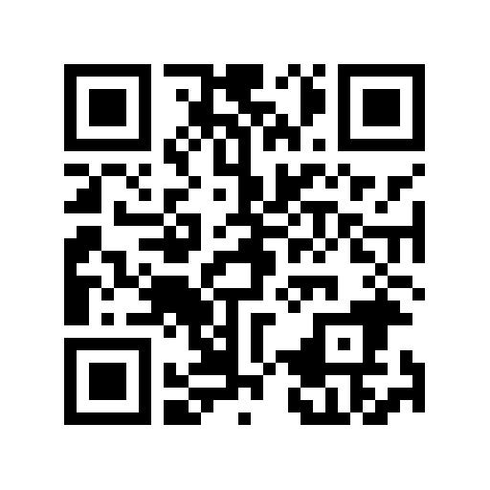
（提交报名资料后必须扫码登记本人相关信息，仅提交报名资料未扫码登记信息者，视为无效报名，无效报名人员不再另行通知）

